Pflichtenheft

Projekt: Firma Münzer

Auftraggeber: Walter Holzmann
Musterstraße 32
03741/759856321
Walter Holzmann

Auftragnehmer: Franz Münzer
Industriestraße. 21
03741/8213698
Herr Kunze

- 1. Zielbestimmung

- Der Bürocomputer soll an das bestehende Netzwerk angeschlossen werden und mit der implementierten Firewall des DSL Routers geschützt werden.
- Desweiteren soll jeder PC in der Firma auf das WWW (World Wide Web) zugreifen können.

  - 1.1. Musskriterien

- Büro Computer an das bestehende Netzwerk anschließen
- Die vorhandene ISDN Leitung durch eine DSL Breitbandverbindung zu ersetzen
- Den Büro Computer mit der implementierten Firewall schützen
- Bandbreite des Zugangs muss für mindestens 3 PCs ausreichend sein
- Internetanbindung für Büro und Werkstatt

  - 1.2. Wunschkriterien

- Einrichtung innerhalb der Geschäftszeiten
- Umbau so zeitnah wie möglich durchführen.

- 2. Produkteinsatz

Das Endprodukt soll dahingehend eingesetzt werden, dass die PCs in der Firma Problemlos das Internet nutzen können.
Um Recherchen über eventuell anfallende Projekte anstellen zu können, Bestellungen online durchzuführen und eventuell auch um später in der Öffentlichkeit präsent zu sein(Internetseite/Domain)

  - 2.1. Anwendungsbereiche

- Die Computer in der Werkstatt, im Lager und im Büro sollen alle ins WWW kommen (World Wide Web) zum Zwecke von Bestellungen oder zugriff aufs lokale Intranet.

  - 2.2. Zielgruppen
- Benutzer und Zielgruppe des Auftrags ist der Auftraggeber und seine angestellten (Werkstattmitarbeiter, Sekretär etc.)

· 2.3 Betriebsbedingungen
- wird während der Öffnungszeiten ´Mitarbeitern genutzt
- die Bandbreite des Internetzugangs sollte nicht grenzwertig ausgelastet werden

- 3. Produktumgebung

  - 3.1. Software
- Software zum konfigurieren des DSL Routers und der implementierten Firewall

  - 3.2. Hardware
- Diverse Kabel zur Vernetzung des Büro Computers zum bestehenden Netzwerk
- Diverse Kabel zum Anschluss des DSL Routers

  - 3.3. Orgware
- DSL Zugangsdaten vom ISP (Internet Service Provider)

- 3.4 Produktübersicht
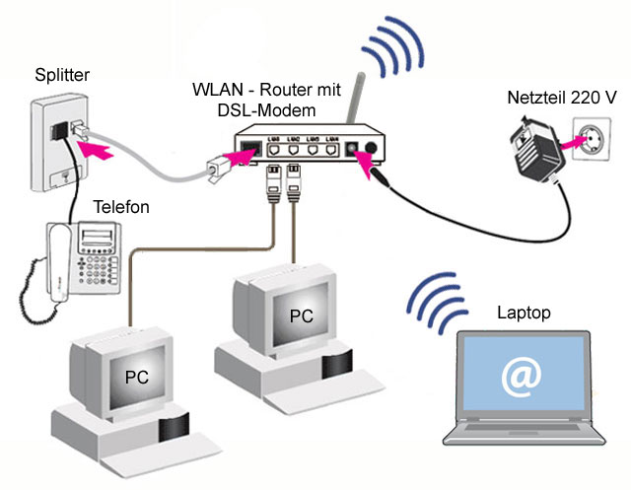

- 4. Produktfunktionen
  - Das Produkt soll am Ende der Einrichtung alle Computer der Firma mit dem WWW per Breitbandzugang verbinden und der Büro Computer soll mit der Firewall des Routers geschützt sein.
- DHCP Funktion – automatische Verteilung der IP-Adressen
- Mac-Adressenfilter – für eingeschränkte Zugänge

- 5. Ressourcen
- DSL Router mit implementierter Firewall
- Diverse Kabel, um Verbindung herzustellen und den Bürocomputer ans Netzwerk anzuschließen
- Routersoftware auf dem Administrator PC installieren zur Konfiguration der Firewall
- Bereitstellung des DSL Anschlusses durch den ISP (Zugangsdaten etc.)

6. Risiken
- Die DSL Verfügbarkeit ist nicht gegeben
- Die finanzielle Lage des Auftraggebers verändert sich dahingehend schlecht, dass das Projekt abgebrochen werden muss
- Der Kunde hat nicht die benötigten Netzwerkkarten, um mit einer DSL Verbindung zu arbeiten
- Verzögerung bei der Lieferung der benötigten Hardwarekomponenten
- Die Schaltung des DSL Anschlusses dauert länger als vom ISP angegeben und behindert damit die Absolvierung des Auftrags.

- 7 . Glossar, Begriffslexikon

Firewall = Eine Firewall ist ein Sicherungssystem, das ein Rechnernetz oder einen einzelnen Computer vor unerwünschten Netzwerkzugriffen schützt.
ISP = Internetdienstanbieter oder Internetdienstleister (engl.: Internet Service Provider, abgekürzt ISP), im deutschsprachigen Raum auch oft nur Provider, weniger häufig auch nur Internetanbieter oder Internetprovider genannt, sind Anbieyter von Diensten, Inhalten oder technischen Leistungen, die für die Nutzung oder den Betrieb von Inhalten und Diensten im Internet erforderlich sind.

